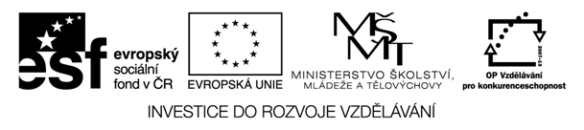

Metodický plán
Téma: Aliens Grammar Show
Cíl workshopu: žáci si zopakují tvoření otázek v angličtině
Jazyková úroveň: A1 - A2
Pomůcky: pracovní listy
Poznámky: čas jednotlivých úkolů se může měnit v závislosti na schopnostech žáků
Zpracovala: Mgr. Lucie Štatská

Číslo aktivity | aktivita | Čas (min.) | Co dělá učitel/ žák | Pomůcky
1 | Opakování | 5 | Žáci si s učitelem zopakují tvoření otázek | Tabule,  prac.list
2 | Samostatná práce | 10 | Žáci samostatně tvoří otázky z daných vět | Prac.list
3 | Práce ve dvojici | 15 | 1. Žáci se vzájemně ptají , zaznamenají odpověď do tabulky a poté tvoří celé věty  2. žáci nakreslí mimozemšťana a vytvoří k němu jeho život. Poté odpovídají na otázky svého partnera | Prac.list
4 | Hra | 20 | Učitel myslí na nějakou věc nebo osobu, žáci kladou otázky a zjišťují co to je

